Nama : Samuel Ludwig Ian  
NPM : 1806191471  
Kelas : Jarkomdat B

**Worksheet 4**

**B. Simple TCP/UDP Clients-Servers**

1. **TCP**
   1. Single Client

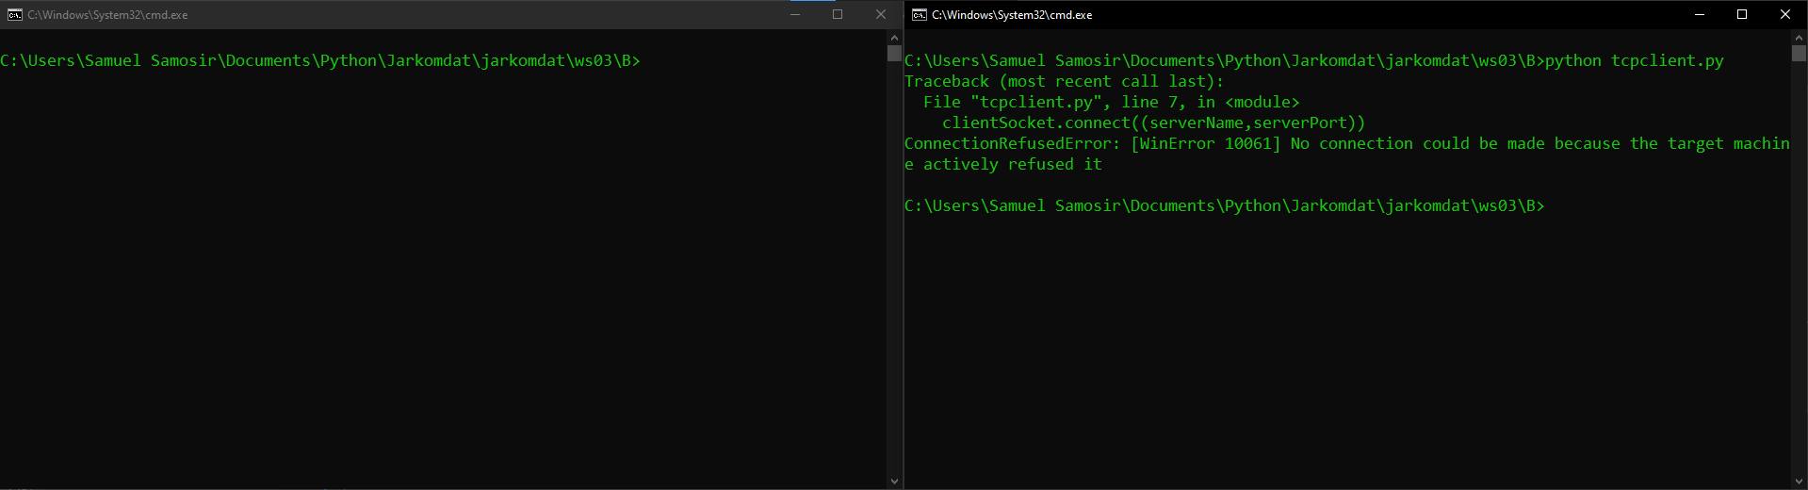  
[desc: saat mencoba connect sebelum server dimulai]

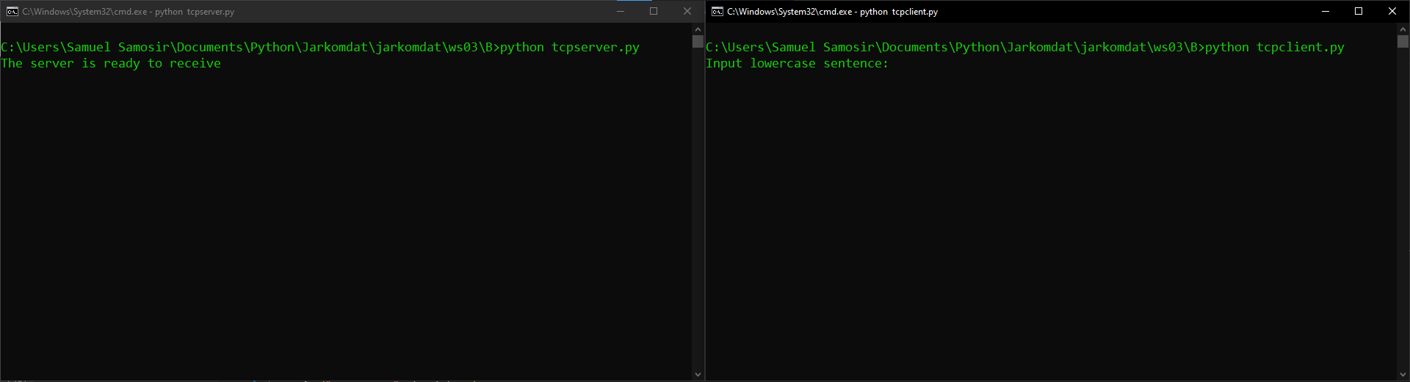  
[desc: saat baru terkoneksi]

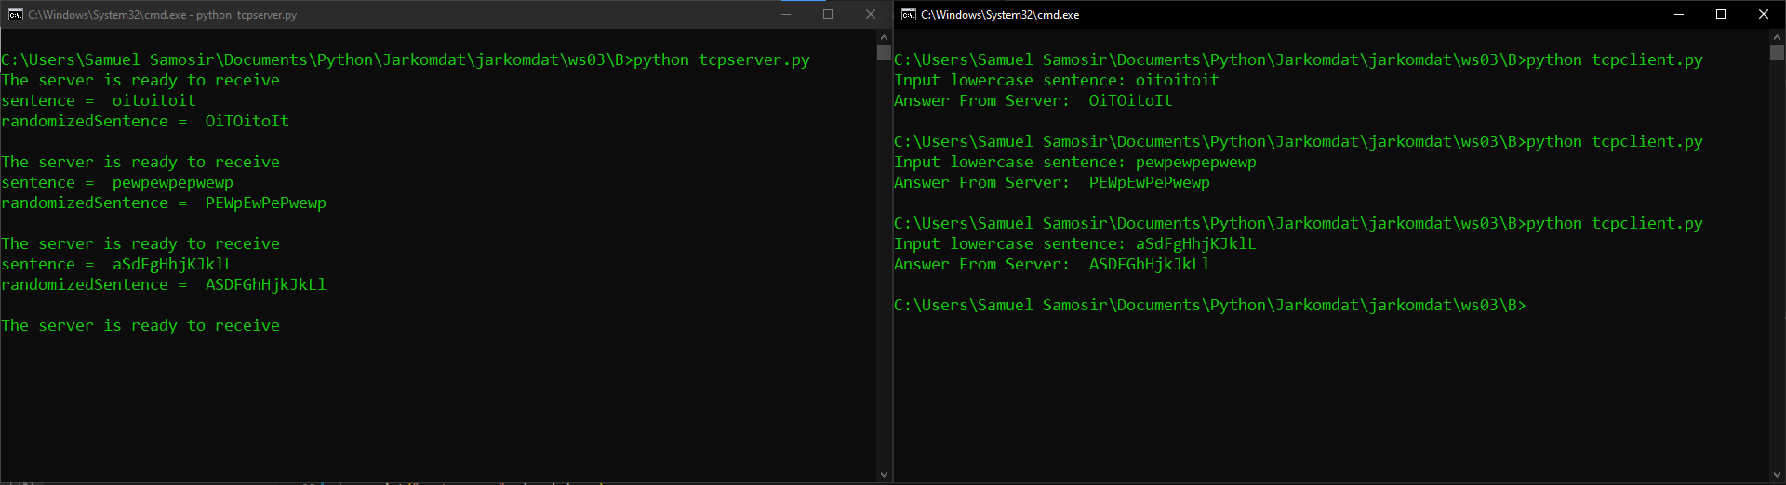  
[desc: saat mengirim pesan]

Penggunaan TCP memerlukan adanya handshake terlebih dahulu sebelum mengirimkan pesan. Oleh karena itu, saat dicoba untuk menyalakan client sebelum server menyala, terjadi error karena tidak dapat dilakukan handshake. Selain daripada itu, tidak terdapat permasalahan apapun saat dilakukan pengiriman dan penerimaan pesan menggunakan TCP pada single client.

* 1. Multiple Client

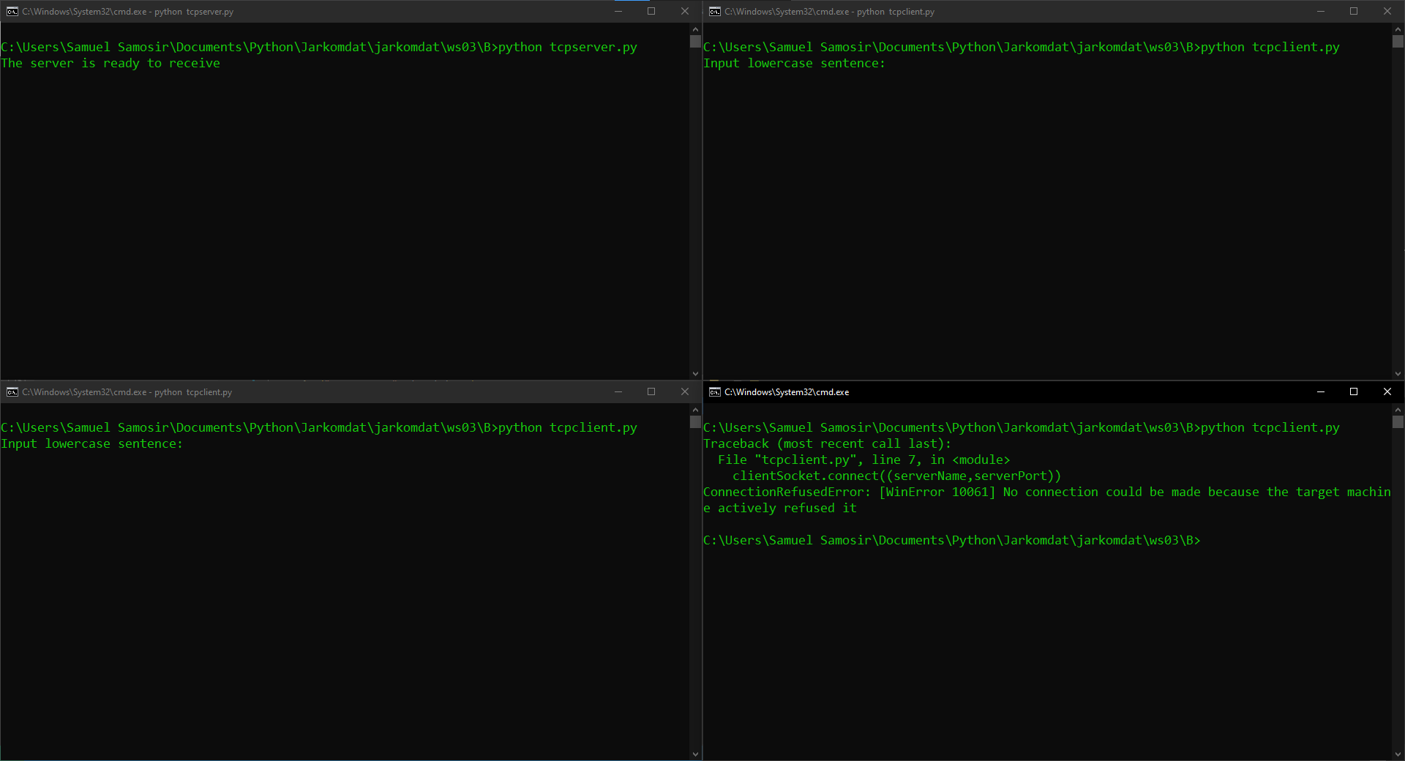  
[desc: saat mencoba menghubungkan 3 client dengan 1 server]

Coba connect ke-3

Coba connect ke-2

Coba connect ke-1

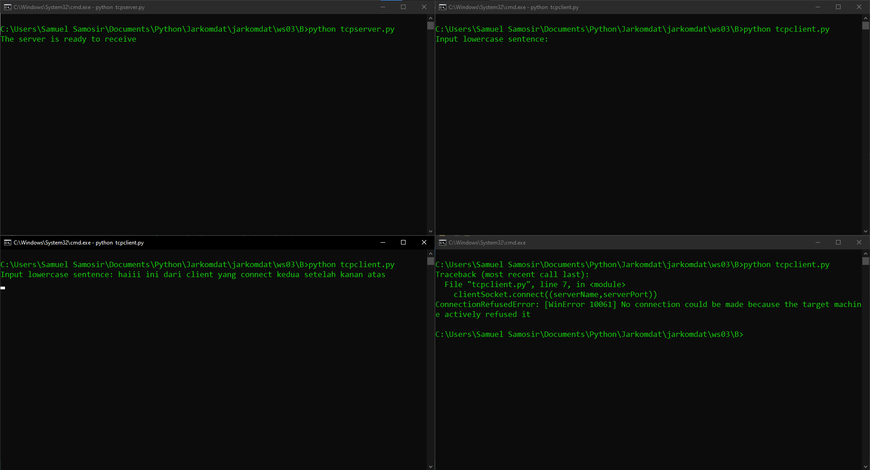  
[desc: saat mencoba mengirim pesan pada client yang terhubung belakangan terlebih dahulu]

Connect ke-1

Coba connect ke-3

Connect ke-2

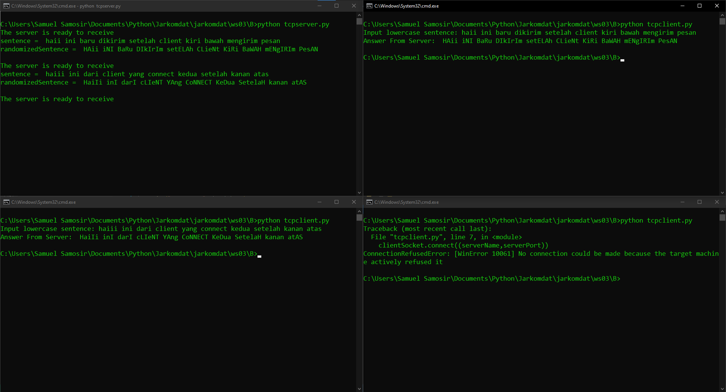  
[desc: saat mencoba mengirim pesan pada client pertama setelah client kedua]

Connect ke-1

Coba connect ke-3

Connect ke-2

Berdasarkan percobaan, didapati bahwa maksimal terdapat 2 client yang dapat terkoneksi. Setelah dilakukan koneksi, server tetap mengunggu dilakukan pengiriman oleh client pertama meskipun client kedua sudah mengirim pesan. Setelah client pertama mengirim pesan, server menerima pesan yang dikirimkan oleh client pertama dan merespon serta menerima pesan dari client kedua yang tadinya diabaikan dan langsung merespon pesan tersebut.

1. **UDP**
   1. Single Client

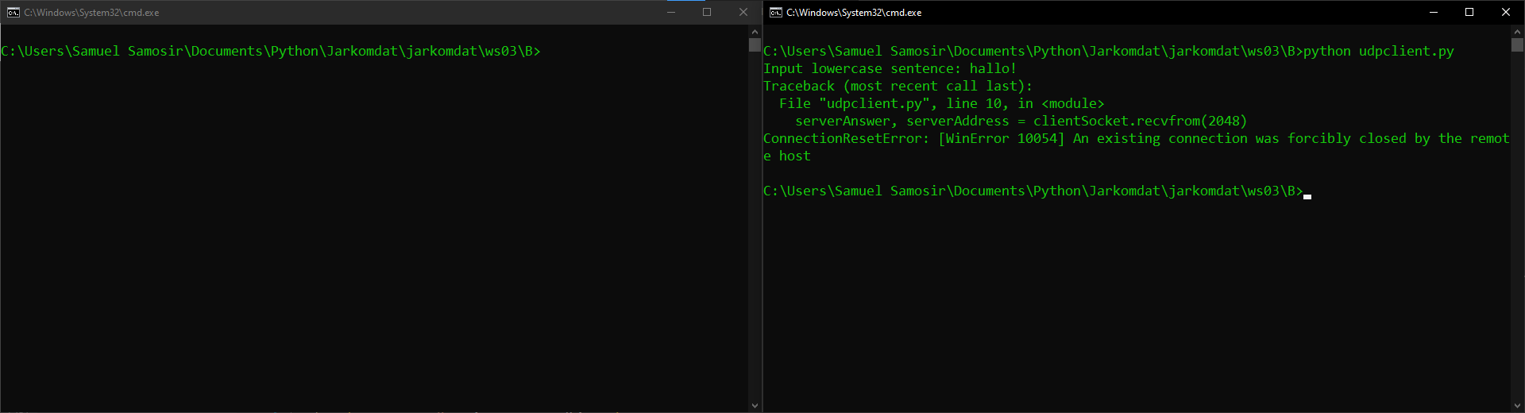  
[desc: saat mencoba connect sebelum server dimulai]

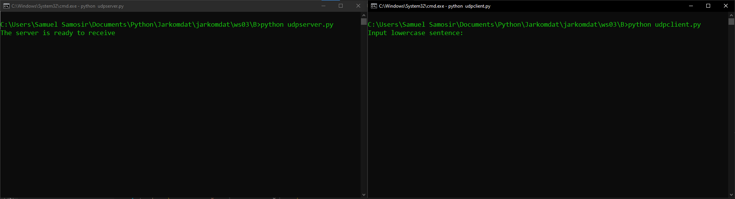  
[desc: saat baru terkoneksi]

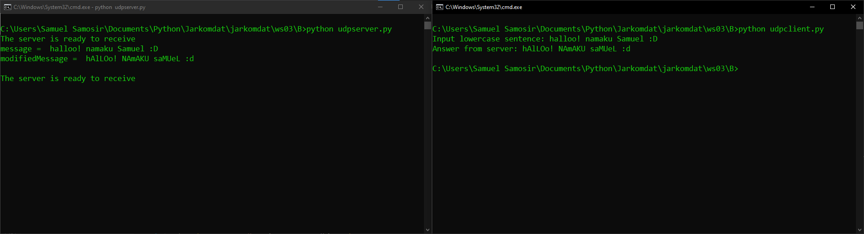  
[desc: setelah mengirim pesan]

Penggunaan UDP tidak memerlukan handshake terlebih dahulu sebelum mengirimkan pesan. Oleh karena itu, saat dicoba untuk menyalakan client sebelum server menyala, tidak terjadi error. Namun, saat dilakukan pengiriman, karena tidak ditemukan target server kemana pesan tersebut akan dikirimkan, maka muncul error. Selain daripada itu, tidak terdapat permasalahan apapun saat dilakukan pengiriman dan penerimaan pesan menggunakan UDP pada single client.

* 1. Multiple Client

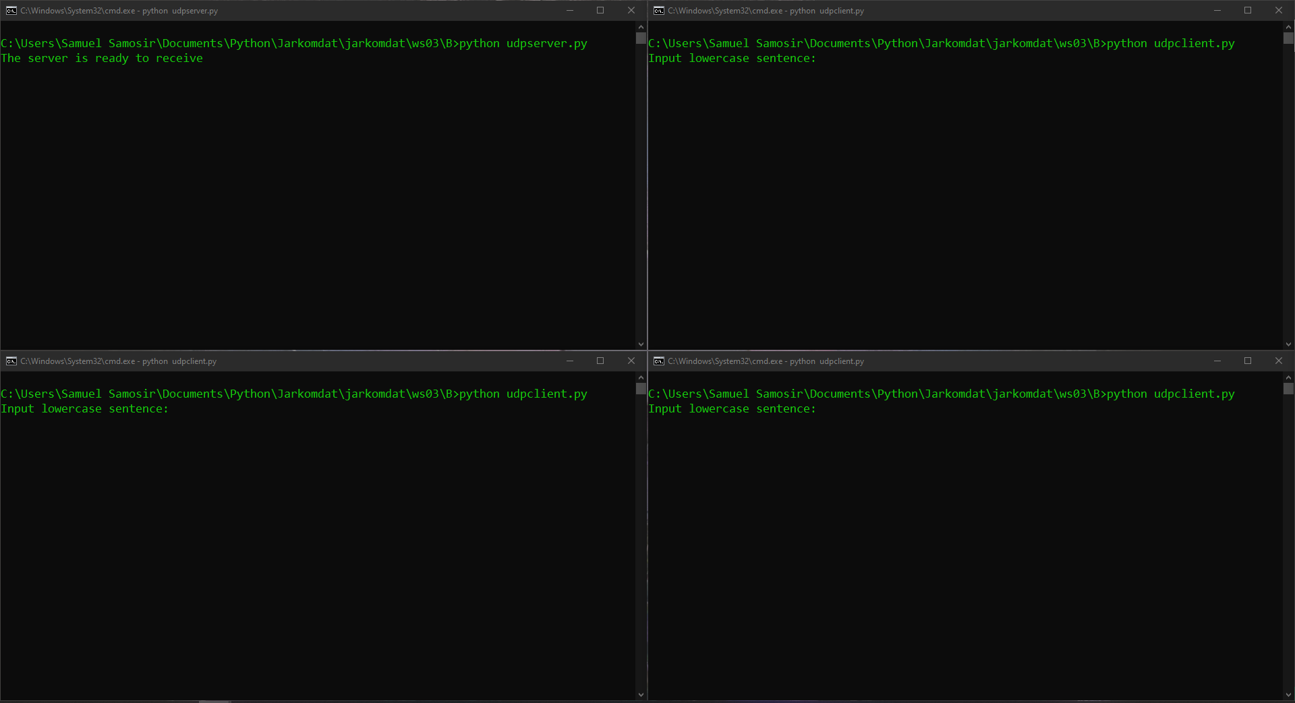

Connect ke-2

Connect ke-3

Connect ke-1

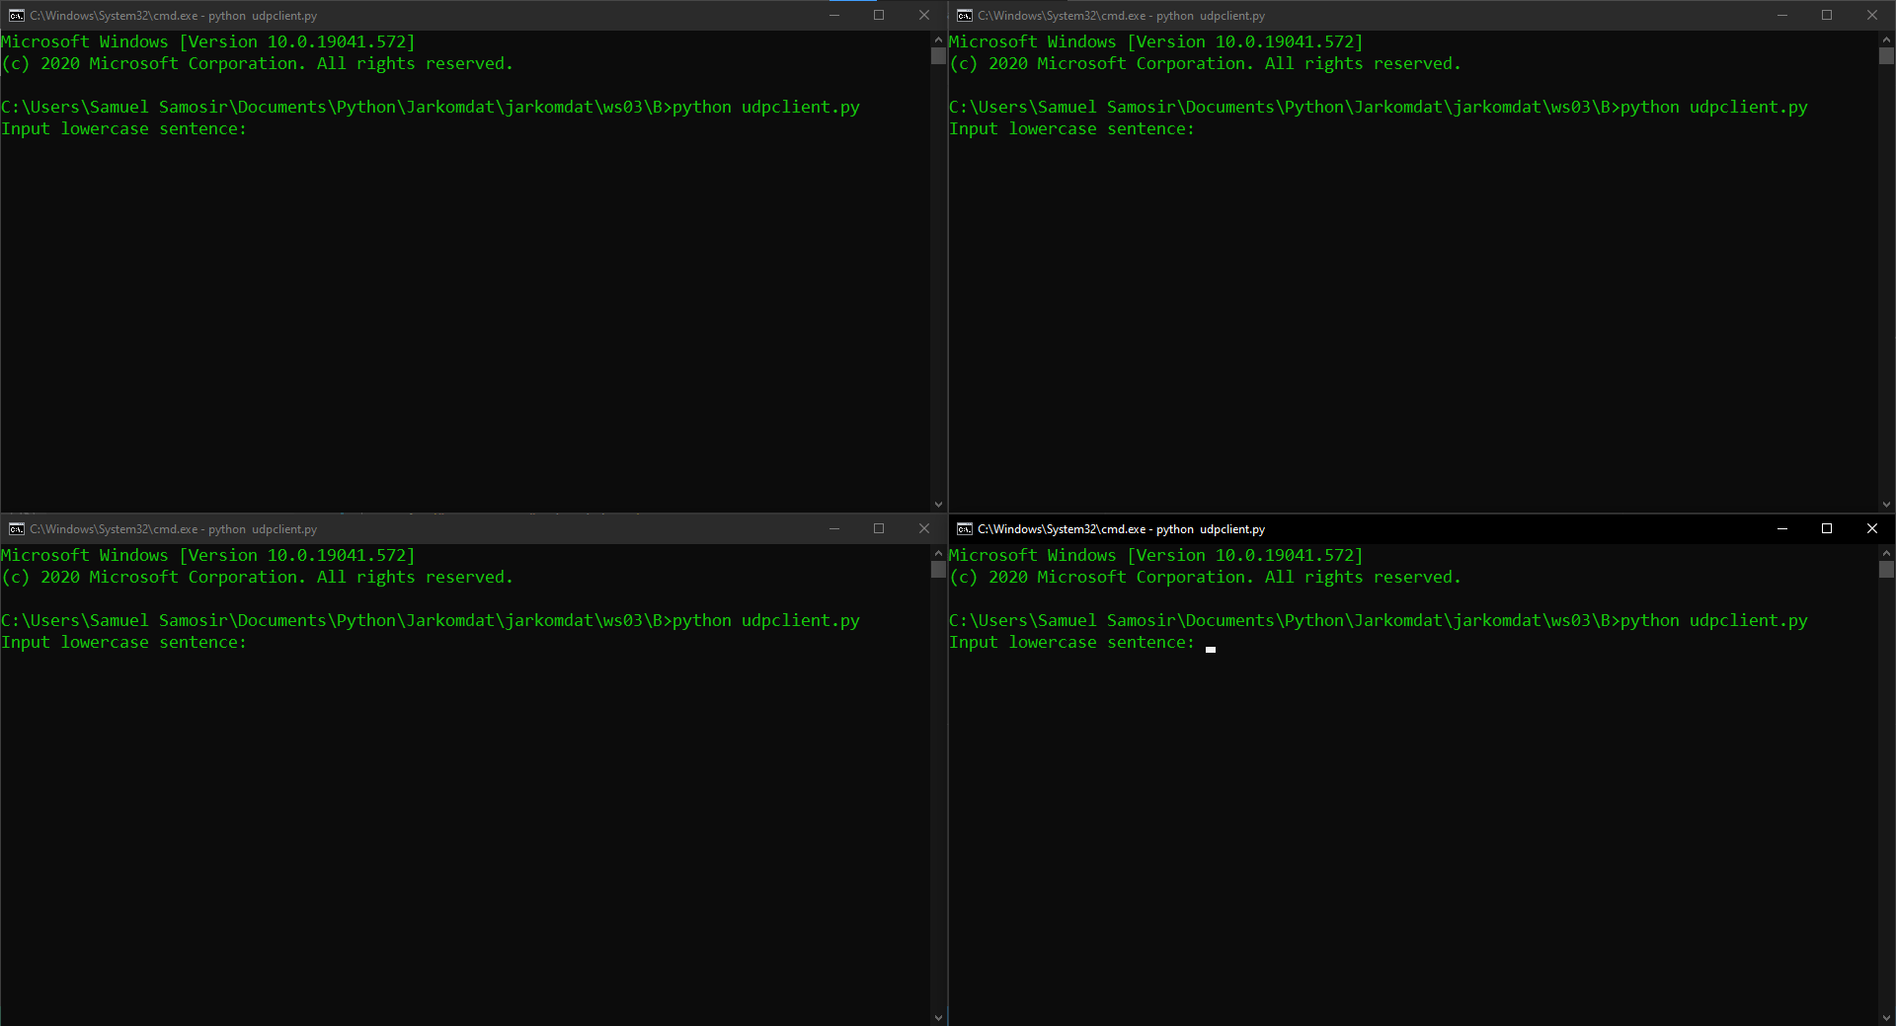  
[desc: saat mencoba melakukan koneksi pada 7 client]

Connect ke-7

Connect ke-6

Connect ke-5

Connect ke-4

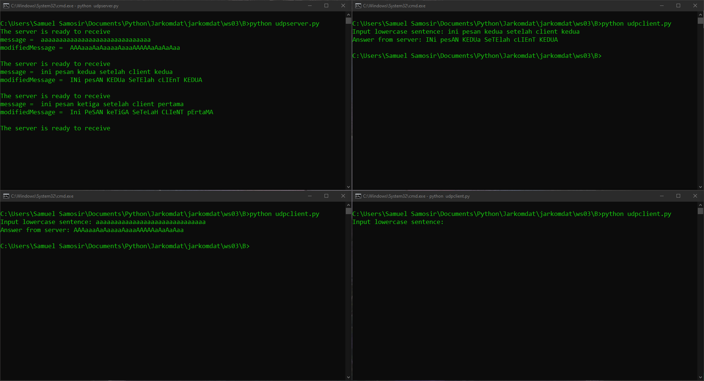  
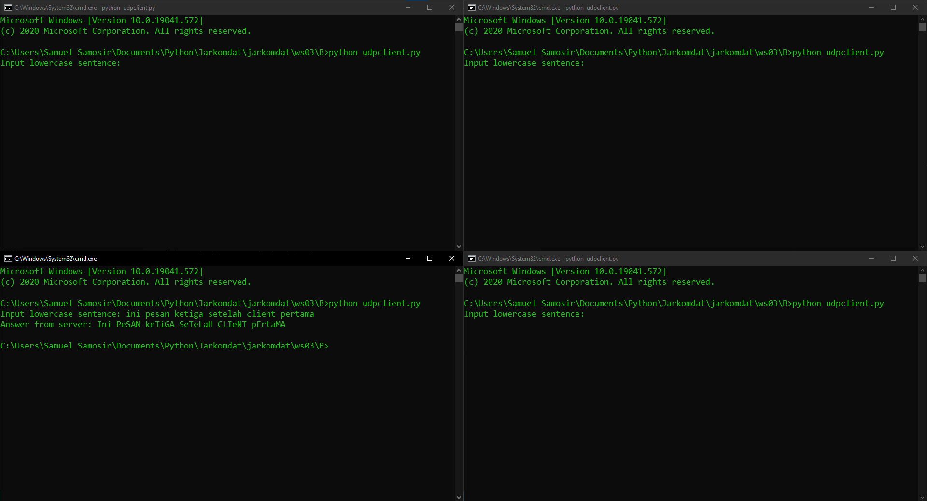  
[desc: saat mencoba melakukan pengiriman dan penerimaan koneksi pada 7 client]

Connect ke-7

Connect ke-6

Connect ke-5

Connect ke-4

Connect ke-3

Connect ke-1

Connect ke-2

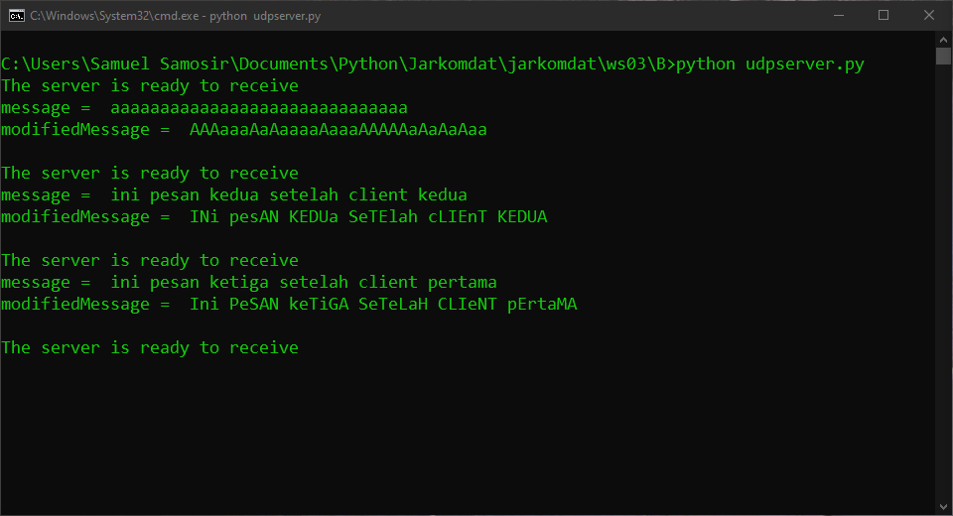  
[desc: saat mencoba menambahkan koneksi pada 1 server dengan 7 (cmd diatas) + 41 client]

Berdasarkan percobaan, didapati bahwa tidak terdapat jumlah maksimal client yang dapat terkoneksi, bahkan 41. Selain itu, setelah dilakukan koneksi, server juga langsung mengirim pesan tanpa ada urutan terlebih dahulu.

1. **Perbedaan TCP dan UDP**

|  |  |  |
| --- | --- | --- |
| **No** | **TCP** | **UDP** |
| 1 | Memerlukan handshake terlebih dahulu | Tidak memerlukan handshake |
| 2 | Adanya handshake menyebabkan keterbatasan koneksi | Tidak perlunya handshake menyebabkan koneksi dapat dilakukan dengan client yang sangat banyak |
| 3 | Menggunakan sistem queue untuk melakukan respon | Siapa cepat mengirim, dia cepat direspon |

**C. Simple TCP/UDP Clients-Servers**

Pada pengembangan aplikasi saya menggunakan IPv4 Local Address saya sebagai address sehingga dapat terkoneksi. Hal ini disebabkan oleh karena pengetesan dilakukan pada local network sehingga tidak memerlukan public IP. Selain itu, saya menggunakan ip local karena pencarian address pada public network lebih sulit. Pada program, saya menggunakan args pada saat menjalankan client untuk mengetahui user ingin melakukan koneksi pada server mana. Setelah selesai mengembangkan, saya melakukan pengetesan dengan menggunakan smartphone saya dan VMware.

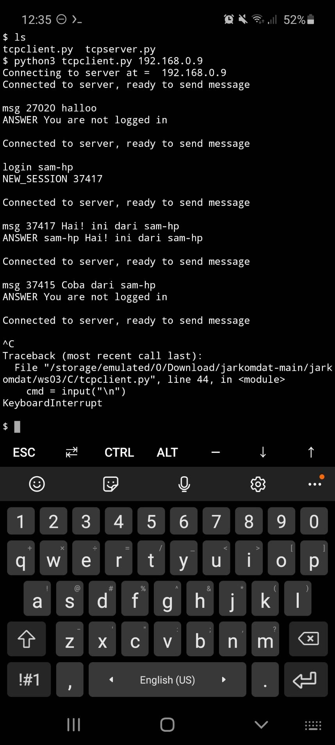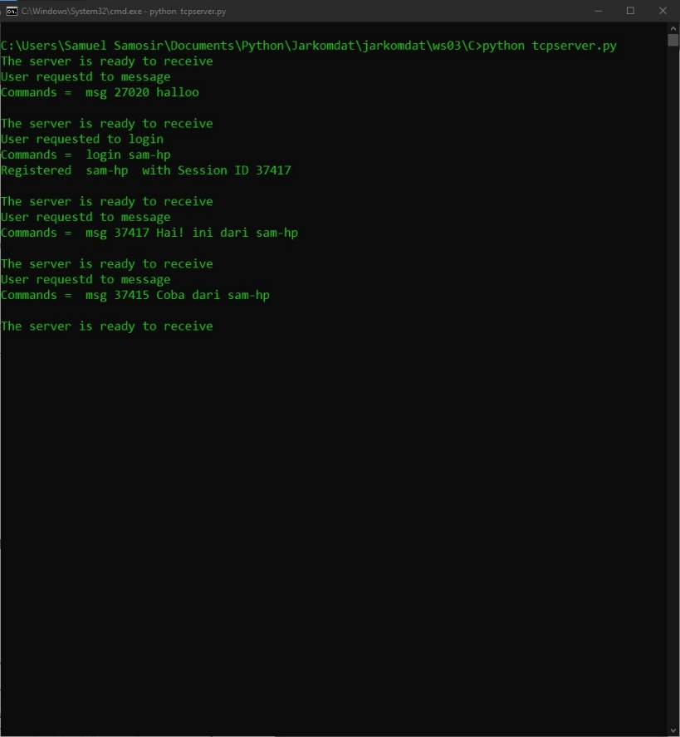  
[desc: saat mencoba menggunakan hp untuk melakukan koneksi dengan server]

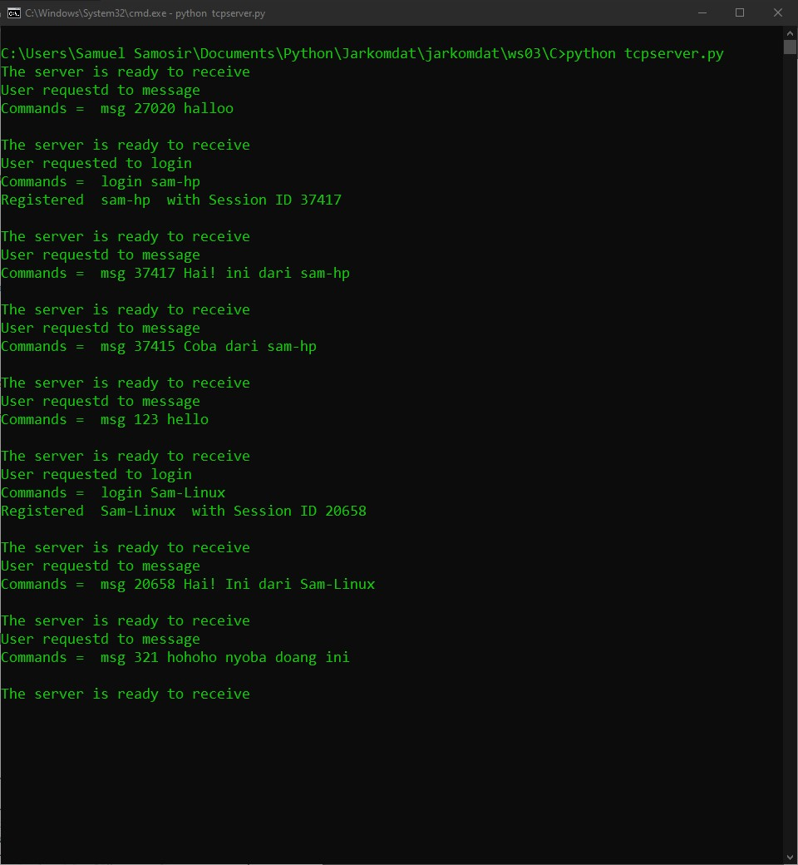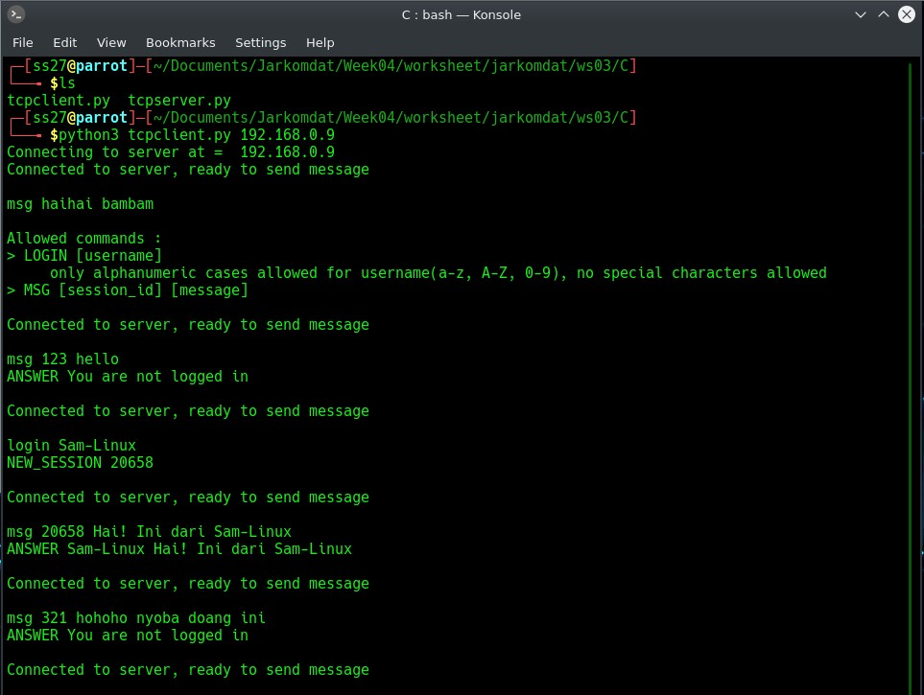  
[desc: saat mencoba menggunakan vmware untuk melakukan koneksi dengan server]

Note:

